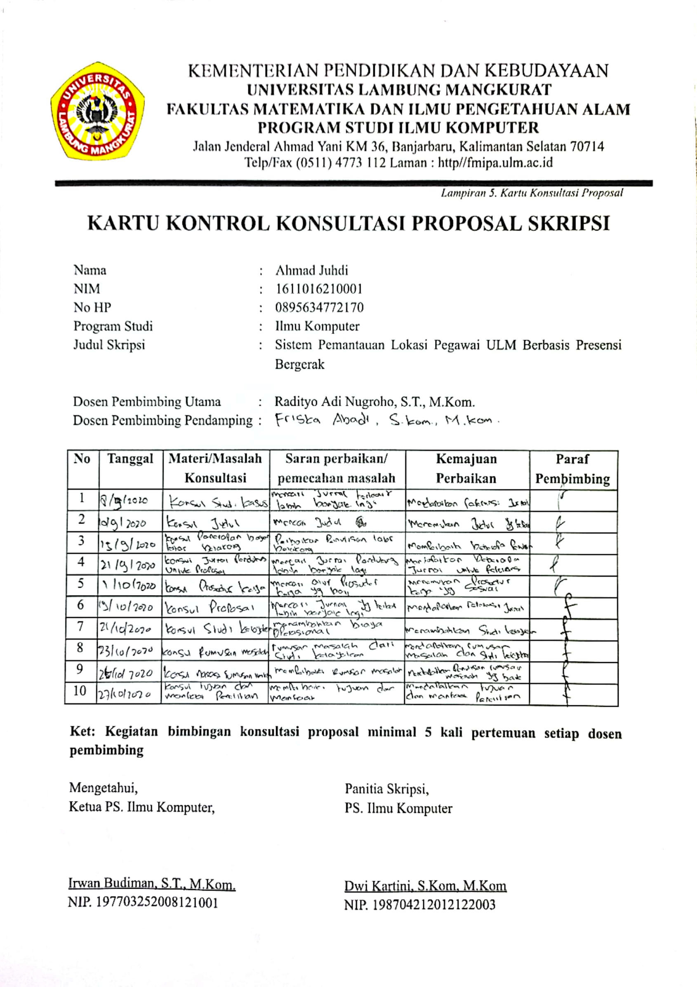

**Bukti screenshot pengganti tanda tangan Ketua PS. Ilmu Komputer untuk lampiran 5 :**

